Администрация муниципального образования «Город Астрахань»
РАСПОРЯЖЕНИЕ
30 декабря 2020 года № 2442-р
«О временном ограничении дорожного движения на время проведения новогодней пробежки «За здоровый образ жизни»
В соответствии с Федеральными законами «Об общих принципах организации местного самоуправления в Российской Федерации», «Об автомобильных дорогах и о дорожной деятельности в Российской Федерации» и о внесении изменений в отдельные законодательные акты Российской Федерации, «О безопасности дорожного движения», Законом Астраханской области «О случаях установления временных ограничения или прекращения движения транспортных средств по автомобильным дорогам регионального или межмуниципального, местного значения в границах населенных пунктов», постановлением Правительства Астраханской области от 16.03.2012 № 86-П «О Порядке осуществления временных ограничения или прекращения движения транспортных средств по автомобильным дорогам регионального или межмуниципального, местного значения в Астраханской области», Уставом муниципального образования «Город Астрахань», в связи с проведением новогодней пробежки «За здоровый образ жизни»:
1. Ввести временное ограничение дорожного движения 01.01.2021 с 11:00 до 14:30 по ул. В. Тредиаковского от ул. Советской до ул. Ленина, от д. 4 по ул. Ленина до ул. Адмиралтейской (схема № 1), по ул. Адмиралтейской до ул. Набережная Приволжского Затона, от ул. Набережная Приволжского Затона до ул. Бабефа (схема № 2), от д. 2 по ул. Никольской до ул. В. Тредиаковского, от ул. В. Тредиаковского до ул. Советской (схема № 3).
2. Управлению по коммунальному хозяйству и благоустройству администрации муниципального образования «Город Астрахань» в течение семи дней со дня принятия настоящего распоряжения администрации муниципального образования «Город Астрахань» направить его в адрес УГИБДД УМВД России по Астраханской области.
3. Управлению транспорта и пассажирских перевозок администрации муниципального образования «Город Астрахань» организовать движение транспортных средств, осуществляющих перевозки пассажиров и багажа на муниципальных маршрутах регулярных перевозок муниципального образования «Город Астрахань», в соответствии с разработанными маршрутами, согласно приложению к настоящему распоряжению администрации муниципального образования «Город Астрахань».
4. Утвердить прилагаемые схемы расположения технических средств организации дорожного движения на время проведения новогодней пробежки «За здоровый образ жизни».
5. Управлению информационной политики администрации муниципального образования «Город Астрахань» опубликовать настоящее распоряжение администрации муниципального образования «Город Астрахань» в средствах массовой информации и разместить на официальном сайте администрации муниципального образования «Город Астрахань».
6. Контроль за исполнением настоящего распоряжения администрации муниципального образования «Город Астрахань» возложить на начальника управления по коммунальному хозяйству и благоустройству администрации муниципального образования «Город Астрахань».
Глава муниципального образования «Город Астрахань» М.Н. Пермякова

Начальник управления по коммунальному хозяйству и благоустройству администрации муниципального образования  «Город Астрахань»  ______________В.М. Бакуменко | Утверждена Распоряжением администрации муниципального образования «Город Астрахань»  от___________№__________
Схема расположения технических средств организации дорожного движения
в связи с проведением новогодней пробежки «За здоровый образ жизни» (схема № 1).



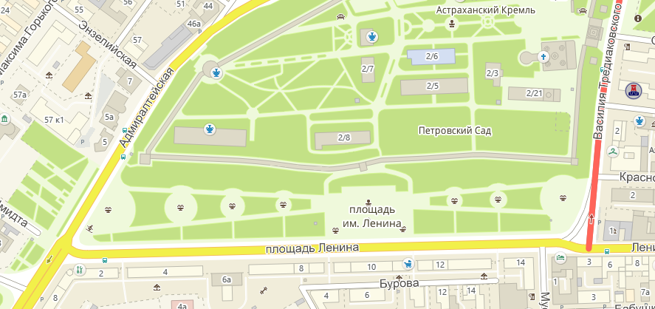

Начальник управления по коммунальному хозяйству и благоустройству администрации муниципального образования  «Город Астрахань»  ______________В.М. Бакуменко | Утверждена Распоряжением администрации муниципального образования «Город Астрахань»  от___________№__________
Схема расположения технических средств организации дорожного движения
в связи с проведением новогодней пробежки «За здоровый образ жизни» (схема № 2).

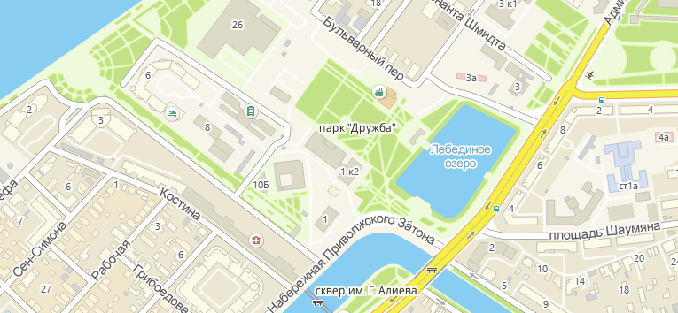

Начальник управления по коммунальному хозяйству и благоустройству администрации муниципального образования  «Город Астрахань»  ______________В.М. Бакуменко | Утверждена Распоряжением администрации муниципального образования «Город Астрахань»  от___________№__________
Схема расположения технических средств организации дорожного движения
в связи с проведением новогодней пробежки «За здоровый образ жизни» (схема № 3).

